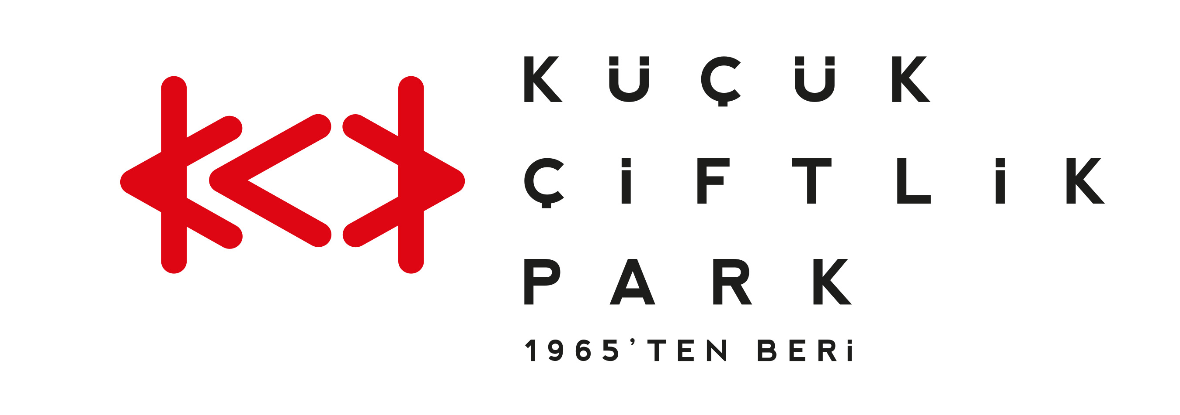

Basın Bülteni
bkz.
Banu K. Zeytinoğlu İletişim
Bahar BALKAN
baharb@bkziletisim.com
0 541 281 12 00

SAYKOTERAPİ”, “RÜZGÂRLI VADİ” ve “F1 FİLMİ” ile
9-10-11 EYLÜL’DE
KÜÇÜKÇİFTLİK BAHÇE SİNEMASI’NDAN YAZA VEDA!

Yaz aylarının klasiği haline gelen KüçükÇiftlik Film Kulübü: Bahçe Sineması’nda beşinci sezon, 9-10-11 Eylül’de gerçekleşecek gösterimlerle sona eriyor! Yıldızların altında sinemanın büyülü dünyasının kapılarını aralayan KüçükÇiftlik Bahçe Sineması’nda 9 Eylül’de Tolga Karaçelik imzalı kara komedi “Saykoterapi: Bir Seri Katil Hakkında Yazmaya Karar Veren Yazarın Sığ Hikâyesi”; 10 Eylül’de Hayao Miyazaki’nin çarpıcı animasyonu “Rüzgârlı Vadi”, 11 Eylül’de başrolünde Brad Pitt’in yer aldığı gişe rekortmeni “F1 Filmi” gösterilecek. URU organizasyonu, Kendine Has ve Coca-Cola’nın katkılarıyla düzenlenen KüçükÇiftlik Bahçe Sineması’nın biletleri Biletix’te ve KüçükÇiftlik Park gişesinde!

KüçükÇiftlik Park’ın yeşil yüzü KüçükÇiftlik Bahçe’de film geceleri her yıl açıkhavada, çimlerin üstünde lezzetli yiyecek ve içecek alternatifleri eşliğinde film izleyerek harika yaz akşamları geçirmek isteyen İstanbulluları ağırlıyor. Bu yıl 12 Ağustos-11 Eylül tarihleri arasında Kendine Has ve Coca-Cola’nın katkılarıyla düzenlenen KüçükÇiftlik Bahçe Sineması’nın 2025 seçkisi, hem son dönemin önemli filmlerine hem de kült yapımlara yer veriyor. Bu sezon “Bob Dylan: Tam Bir Bilinmez” ile başlayıp “Köpek Adası”, “Hâlâ Buradayım”, “National Theatre Live: Dr. Strangelove”,“Beterböcek Beterböcek” ve “Kayıtsız”ın gösterimlerine ev sahipliği yapan KüçükÇiftlik Bahçe Sineması, programın son haftasında da üç filmi izleyiciyle buluşturacak.

9 Eylül Salı akşamı gösterilecek “Saykoterapi: Bir Seri Katil Hakkında Yazmaya Karar Veren Yazarın Sığ Hikâyesi”, Tolga Karaçelik’in yazıp yönettiği dördüncü ve İngilizce çekilen ilk filmi. Başrollerini, dünyaca ünlü ABD’li yıldızlar Steve Buscemi, Britt Lower ve John Magaro’nun paylaştığı kara komedi, bir boşanmanın ortasında bocalayan bir yazar ile ona gündüzleri evliliği; geceleri ise yeni kitabında kaleme aldığı seri cinayetlerdeki öldürme yöntemleri için danışmanlık yapan emekli bir seri katilin tesadüfi ve tuhaf arkadaşlığını anlatıyor.

Hayao Miyazaki’nin modern animasyon sinemasında kült bir yere sahip olan ve post-apokaliptik bir dünyada geçen filmi “Rüzgârlı Vadi”nin gösterimi, 10 Eylül Çarşamba akşamı gerçekleşecek. Güçlü ekolojik mesajlar taşıyan film, doğa ile uyum içinde yaşamaya çalışan barışçıl Rüzgârlı Vadi halkının prensesi Nausicaä’nın, insanlar ve zehirli ormanlar arasında dengeyi koruma mücadelesini konu alıyor.

KüçükÇiftlik Bahçe Sineması’nın beşinci sezonu, 11 Eylül Çarşamba akşamı başrolünü Brad Pitt’in üstlendiği Joseph Kosinski imzalı gişe rekortmeni “F1 Filmi” ile sona erecek. Gerçek Grand Prix yarışlarında çekilen sahneleri ve Lewis Hamilton’ın da yapımcıları arasında yer almasıyla çok dikkat çeken film, emekli bir pilotun genç bir yetenekle pistlere dönüş hikâyesini anlatıyor.

Kapı açılış saati 19.30, film başlama saati 21.00 olan gösterimlerin biletleri Biletix’ten ve KüçükÇiftlik Park gişesinden temin edilebilir.

KüçükÇiftlik Film Kulübü Sunar: Bahçe Sineması 2025 Programı

9 Eylül Salı 21.00 “Saykoterapi” (Psycho Therapy) (2024)
10 Eylül Çarşamba 21.00 “Rüzgârlı Vadi” (Nausicaä of the Valley of the Wind) (1984)
11 Eylül Perşembe 21.00 “F1 Filmi” (F1: The Movie) (2025)

Bilgi için: instagram.com/kucukciftlikpark
kucukciftlikpark.com
x.com/KucukCiftlik

KüçükÇiftlik Park HAKKINDA
İstanbul’un kalbinde yer alan KüçükÇiftlik Park, 17. yüzyıldan beri şehrin kültür ve eğlence merkezi. Günümüze kadar mesire alanı, hasbahçe, gazino ve lunapark olarak İstanbulluları ağırlayan mekan, bugün kurumsal etkinliklerden lansmanlara, fuarlardan davetlere, düğünlerden dev konserlere, tüm sahne sanatlarından sergilere kadar ses getiren etkinliklerin yapıldığı çok amaçlı bir etkinlik merkezi olarak hizmet vermektedir. Yaz sezonunda etkinliklerin ihtiyacına göre düzenlenebilen 17.000 kişi kapasiteli alanı, kış sezonunda ise 4.500 kişi kapasiteli kapalı alanı ile şehrin ihtiyacına cevap vermektedir. 2000 metrekarelik çim alana sahip KüçükÇiftlik Bahçe ise yaz sezonunda ayrı bir alan olarak hizmete açılmaktadır.

URU HAKKINDA
2007 yılından bu yana etkinlik sektöründe faaliyet gösteren URU, yenilikçi projeler geliştirerek geniş kitleleri kültür-sanat etkinlikleriyle buluşturan çok amaçlı bir organizasyon şirketidir. Gerçekleştirdiği etkinliklerde sunduğu 360 derece hizmetle sektöre alternatif bir soluk getiren URU, kurumsal etkinlik ve lansmanları; konser, parti ve festivalleri; moda tasarım aktivitelerini yenilikçi bir anlayışla tasarlayarak dünya standartlarında bir organizasyon hizmeti vermektedir.

